熔铸二、电解作业区厂房检修区域通风改造

一、配电柜按下图配盘，要求如下：

1、风机必须配备电动机保护断路器。

2、启动、停止按钮带指示灯。

3、柜内配接地、接零等接线端子。

4、对体防护等级IP65，柜体材质：厚度1.5mm钢板，柜内元器件按照风机容量配置。

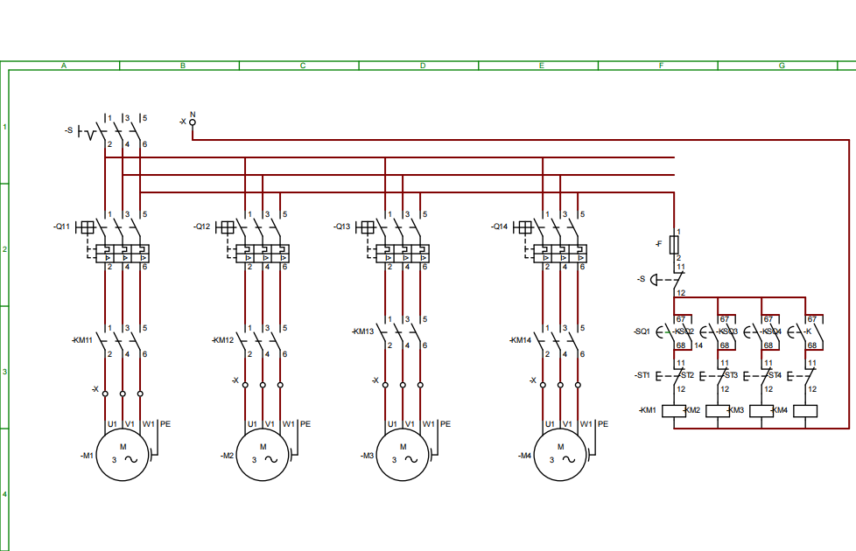

**二、电源接引点及走向：**

配电柜临近电解耳房AP动力电源柜三相五线引出，电缆由AP柜接引穿墙自电解厂房-3.5米桥架至风机控制柜，通过镀锌钢管敷设至风机安装处，管口进行防护。厂房两端通廊处单点电源拖一组风机，厂房中间通廊单点电源拖两组风机，以45万吨为例如下图所示：

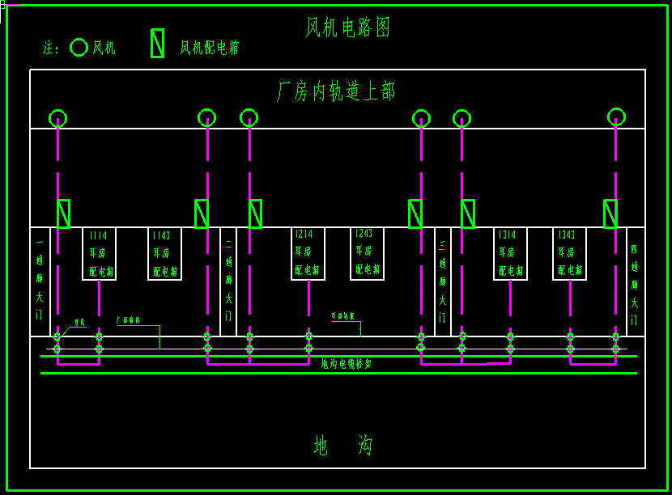

1、电解耳房AP柜至通廊处利用电解厂房-3.5米电缆桥架敷设。

2、通廊处桥架至风机控制柜由墙体开洞用蛇皮软管敷设。

3、风机控制柜至风机用镀锌钢管敷设。

4、厂房中间通廊单点电源拖两组风机，第二台风机电源由第一台风机控制箱接线端子并接，通过通廊下桥架接引至第二台风机控制箱。

三、电气材料

1. 水平段电缆沿原有桥架敷设CEFR 3*10+2*6（一地一零）3140米；垂直段电缆沿穿线管敷设CEFR12*2.5+1*1.5（一地）930米（穿线管固定于原有钢结构厂房钢柱上）。
2. 蛇皮穿线管DN32，共计240米。
3. 镀锌钢管穿线管DN40，共计930米。
4. 风机控制柜48台。
5. **风机安装及支架见附图**

